
☞知识点1 磁现象

磁性 | 在物理学中把物体能吸引铁、钴、镍等物质的性质叫磁性
[来  磁体[ | 定义 | 具有磁性的物体叫磁体
[来  磁体[ | 类别 | 天然磁体和人造磁体
[来  磁体[ | 类别 | 硬磁体和软磁体
磁极 | 定义 | 磁体上磁性最强的部分叫磁极
磁极 | 两极 | 静止悬挂时，指向南的磁极叫南极（S）；指向北的磁极叫北极（N）
磁极 | 相互作用 | 同名磁极相互排斥；异名磁极相互吸引
磁化 | 使原来没有磁性的物体获得磁性的过程叫磁化
去磁 | 使原来具有磁性的物体失去磁性的过程叫去磁
注意  事项 | 任何磁体有且只有两个磁极
注意  事项 | 物体与磁体相互排斥，则物体一定具有磁性；物体与磁体相互吸引，则物体不一定具有磁性
磁性判别方法 | 1、根据磁体吸引金属的性质判断
磁性判别方法 | 2、根据磁体的指向性判别
磁性判别方法 | 3、根据磁体间相互作用的规律判断
磁性判别方法 | 4、根据磁极的磁性最强判断

例1 （2018•毕节市）下列图示展示了我国劳动人民的智慧成果，对其中涉及的物理知识。下列说法错（ ）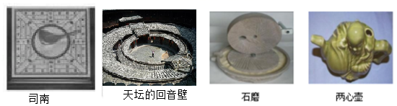
A．司南是最早利用地磁场指示方向的装置
B．人站在天坛的回音壁前说话，声音经过多次反射，可以在围墙的任何位置听到
C．碾谷物的石磨选用厚重的石材，是为了减小石磨对谷物的压强
D．从两心壶的壶嘴能分别倒出两种不同的液体是利用了大气压
【答案】C
【解析】
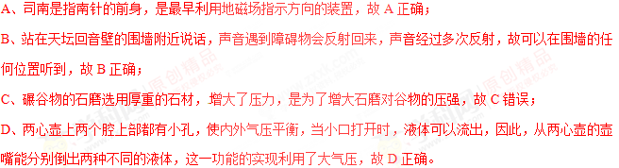
例2 （2018•自贡）自贡一学生利用手中的条形磁体做了以下实验，其中结论正确的是（ ）
A．同名磁极互吸引
B．条形磁体能够吸引小铁钉
C．将条形磁体用细线悬挂起来，当它在水平面静止时北极会指向地理南方
D．条形磁体与小磁针之间隔了一层薄玻璃后就没有相互作用了
【答案】B
【解析】
A、由磁极间的相互作用规律可知，同名磁极相互排斥，故A错误；
B、由课本知识知和：磁体能吸引铁、钴、镍等物质，故条形磁体能够吸引小铁钉，故B正确；
C、将条形磁体用线悬挂起来，让磁体自由转动，静止时指向地理南极的磁极叫南（或S）极，指向地理北极的是磁体的北极（N极），地磁北极在地理南极附近，地磁南极在地理北极附近，故C错误；
D、玻璃不能隔离磁场，条形磁体与小磁针之间隔了一层薄玻璃后仍有互相作用，故D错误。
☞知识点2 磁场和磁感线
1、磁场
（1）定义：磁体周围存在一种看不到、摸不着的物质，能使磁针偏转，我们把这种物质叫磁场；
磁体间的相互作用就是通过它们各自的磁场发生的。
（2）磁场的性质：对放入其中的磁体产生力的作用。
（3）磁场的方向：小磁针在磁场中静止时北极所指的方向规定为这一点的磁场方向。
2、磁感线
（1）定义：为了描述空间磁场的分布情况，在磁场中画一些有方向的曲线，曲线上任何一点的切线方向都跟放在该点的小磁针静止时北极所指的方向一致，这样的曲线叫磁感线。
（2）磁感线的性质
①、磁感线不是真实存在的，它是为了形象地描述磁场而画出的一些假想的曲线；
②、磁感线是有方向的，曲线上任意一点的切线方向就是该点的磁场的方向；
③、磁感线分布的疏密可以表示磁场的强弱，磁体两极处磁感线最密，表示两极处的磁场最强；
④、空间任何两条磁感线绝对不会相交，因为磁场中任何一点的磁场方向只有一个确定的方向；
⑤、磁感线是一些闭合的曲线，即磁体周围的磁感线都是从磁体北极出发，回到磁体南极；在磁体的内部，都是从磁体的南极指向北极。
3、常见磁体的磁感线分布
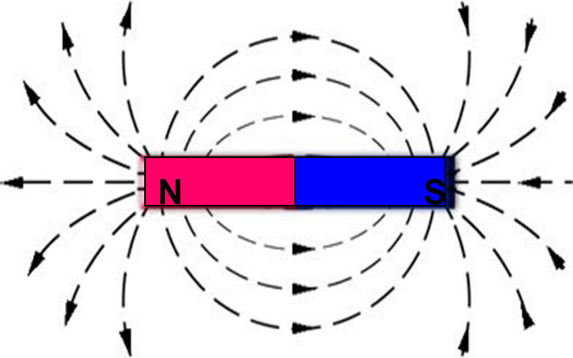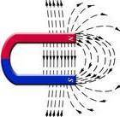
条形磁体 蹄形磁体
4、地磁场
A、地球本身就是一个巨大的，地球周围的磁场叫做地磁场；地磁场的北极在地理南极附近，地磁场的南极在地理北极附近；
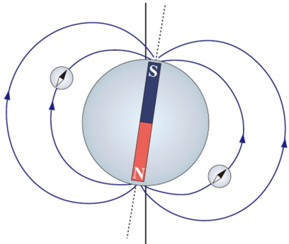
小磁针受到地磁场的作用一端指向南另一端指北。
B、地理的两极和地磁场的两极并不重合，磁针所指的南北方向与地理的南北方向略有偏离，成一
定角度，这个角叫磁偏角。
世界上最早记述这一现象的人是我国宋代学者沈括。
例1 （2018•山西）如今，说我们的生活是由磁铁支撑着并不为过。史上最强有力的钕磁铁广泛用于手机、电脑、冰箱等。如图所示，是小明同学用钕磁铁和曲别针进行的实验。通过实验情景，可以判定下列说法正确的是（ ）
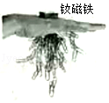
A．钕磁铁周围存在磁感线，不存在磁场
B．钕磁铁对放入其磁场中的曲别针有力的作用
C．钕磁铁周围各点的磁场方向都是竖直向下的
D．钕磁铁周围的磁场分布是均匀的
【答案】B
【解析】
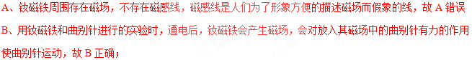
C、小磁针静止时N极所指的方向为该点磁场的方向，小磁针位置不同，N极的方向不同，说明钕磁铁周围各点的磁场方向是不同的，故C错误；
D、磁感线是为了描述（或研究）磁场方便而建立的物理模型，在磁铁的周围磁感线分布不均匀，在磁场强的地方磁感线密，故D错误。
例2 （2018•绵阳）指南针是我国四大发明之一，《论衡》记载：司南之杓，投之于地，其柢指南。如图所示的司南放在水平光滑的“地盘”上，静止时它的长柄指向南方。司南长柄所指方向是（ ）

A．地理南极，地磁北极 B．地理南极，地磁南极
C．地理北极，地磁北极 D．地理北极，地磁南极
【答案】A
【解析】
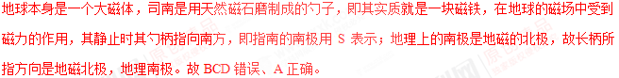

☞知识点3 电流的磁场
1、奥斯特实验:
丹麦著名物理学家奥斯特发现，将一根导线平行的架在静止小磁针上方，导线通电时小磁针发生偏转，切断电流时小磁针又回到原来位置，当电流方向改变时，磁针的偏转方向也改变，如下图。
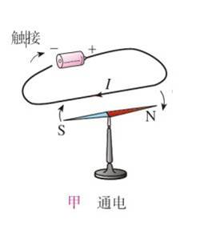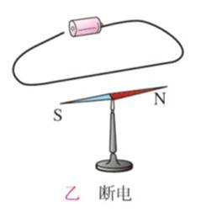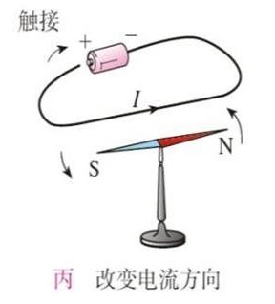
2、结论
（1）比较甲、乙两图说明通电导体周围存在着磁场。
（2）比较甲、丙两图说明磁场方向与电流方向有关。
3、拓展
1、电流的磁效应：任何导体中有电流通过时，其周围空间均会产生磁场，且磁场的方向跟电流的方向有关，这种现象叫电流的磁效应。
2、奥斯特实验揭示了电流周围存在磁场，电流是电荷定向运动产生的，所以通电导线周围的磁场实质上是运动电荷产生的。
例1 （2018•攀枝花）下面哪一位科学家的发现，首次揭示了电与磁之间的联系（ ）
A．法拉第 B．焦耳 C．奥斯持 D．安培
【答案】C
【解析】
例2 （2018•贵阳）如图所示，是探究“通电直导线周围是否存在磁场”实验装置的一部分，置于水平桌面的小磁针上方有一根与之平行的直导线。关于这个实验下列说法正确的是（ ）
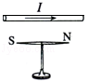
A．首次通过本实验揭开电与磁关系的科学家是法拉第
B．当直导线通电时，小磁针会离开支架悬浮起来
C．小磁针用于检验通电直导线周围是否存在磁场
D．改变直导线中电流方向，小磁针N极的指向不变
【答案】C
【解析】
A、首次通过本实验揭开电与磁关系的科学家是奥斯特，故A错误；
B、当直导线通电时，导线的周围存在磁场，小磁针会发生偏转，不会悬浮起来，故B错误；
C、小磁针偏转，能说明通电导线周围存在磁场，故小磁针用于检验通电直导线周围是否存在磁场，故C对
D、磁场方向与电流方向有关，改变直导线中电流方向，小磁针N极的指向改变，故错误。

☞知识点4 通电螺线管的磁场
1、螺线管：导线在圆柱形空心筒上绕成的螺线状线圈，叫做螺线管。
2、通电螺线管的磁场
①、通电螺线管的磁场和条形磁体的磁场一样，通电螺线管的两端相当于条形磁铁的两极。
②、通电螺线管两端的极性由环绕电流方向决定，它们的关系可用右手螺旋定则（安培定则）来判断。
3、右手螺旋定则（安培定则）：
（1）用右手握螺线管，让四指弯曲且跟螺线管中电流的方向一致，则大拇指所指的那端就是通电螺线管的N极。
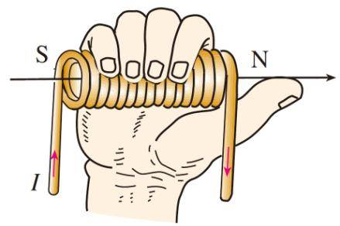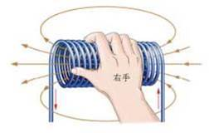
通电直导线和通电螺线管的磁场方向都可以用安培定则判断。
（2）用右手握住通电直导线，让大拇指指向电流方向，则四指指向就是磁感线的环绕方向。
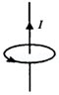
例1 （2018•临沂）小磁针静止时的指向如图所示，由此可知（ ）
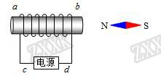
A．a端是通电螺线管的N极，c端是电源正极
B．a端是通电螺线管的N极，c端是电源负极
C．b端是通电螺线管的N极，d端是电源正极
D．b端是通电螺线管的N极，d端是电源负极
【答案】B
【解析】
据题目可知，小磁针左端是N极，右端是S极，所以电磁铁的左端，即a端为N即，右端为S极，据安培定则可知，电流从d端流出后进入电磁铁，故d端是电源的正极，c端是负极，故B正确。
例2 （2018•辽阳）如图，将条形磁体放在水平桌面上的两个圆柱形铅笔上，条形磁体静止不动，S极正对电磁铁。闭合开关S，条形磁体因受磁力向左运动，请在图中标出：
（1）电磁铁右端的极性。
（2）磁感线的方向。
（3）电源左端的极性（用“+”或“﹣”表示）。
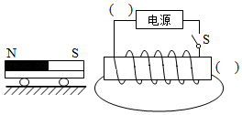
【答案】见下图
【解析】
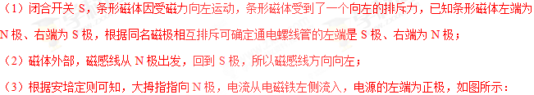
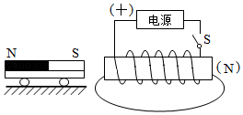
☞知识点5 电磁铁
1、定义：内部插有铁芯的通电螺线管叫电磁铁。
2、组成：由线圈和铁芯两部分构成。
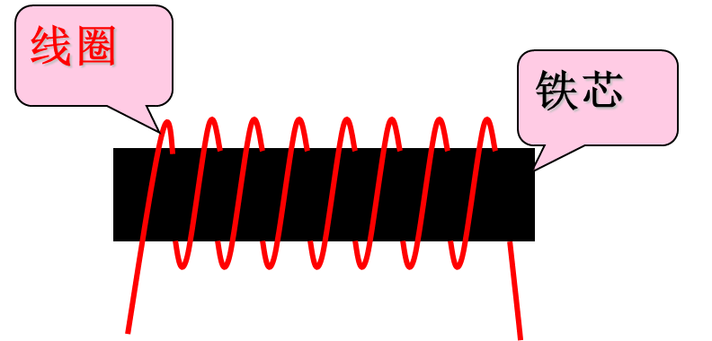
3磁性强弱的影响因素：通过电磁铁线圈的电流越大，线圈匝数越多，电磁铁的磁性就越强。
4、电磁铁的优点
1、电磁铁磁性的有无，可由电路的通断来控制；
2、电磁铁磁性的强弱，可由电流的大小和线圈匝数来控制；
3、电磁铁的极性，可由改变电流的方向来控制。
例1 （2018•青海）如图所示的“探究电磁铁磁性强弱与哪些因素有关”的实验中，想让电磁铁吸引更多的大头针，可行的做法是（ ）
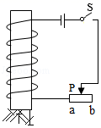
A．减少线圈的匝数 B．用铜芯代替铁芯
C．将滑片P向a端移动 D．将滑片P向b端移动
【答案】C
【解析】
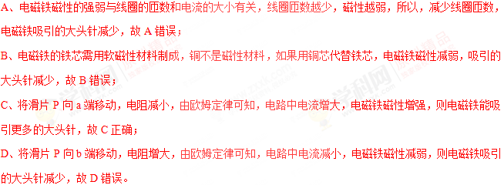
例2 （2018•张家界）巨磁电阻效应是指某些材料的电阻随磁场增强而急剧减小的现象，图中GMR是巨磁电阻，闭合开关S1、S2，移动滑动变阻器的滑片，以下分析正确的是（ ）
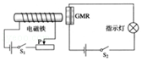
A．滑片向左移动时，电磁铁磁性减弱，指示灯亮度变暗
B．滑片向左移动时，电磁铁磁性增强，指示灯亮度变亮
C．滑片向右移动时，GMR电阻变小，指示灯亮度变亮
D．滑片向右移动时，GMR电阻变大，指示灯亮度变亮
【答案】B
【解析】
AB、滑片向左移动时，滑动变阻器连入电路中的电阻变小，左侧电路中的电流变大，电磁铁磁性增强；因为巨磁电阻随磁场增强而急剧减小，则右边的GMR电阻变小，右边电路的总电阻变小，由欧姆定律可知，右边电路的电流变大，由P=I²R可知指示灯的功率变大，指示灯变亮，故A错误，B正确。
CD、滑片向右移动时，滑动变阻器接入电路中的电阻变大，由欧姆定律可知，左边电路中的电流减小，所以电磁铁的磁性减弱，周围磁场减弱，GMR电阻变大，由串联分压的规律可知，GMR两端的电压增大，则指示灯两端的电压减小，指示灯的实际功率变小，所以指示灯亮度变暗，故CD错误。

☞知识点6 电磁继电器
1、构造：如图所示，主要部分是电磁铁、衔铁、触点开关和弹簧。
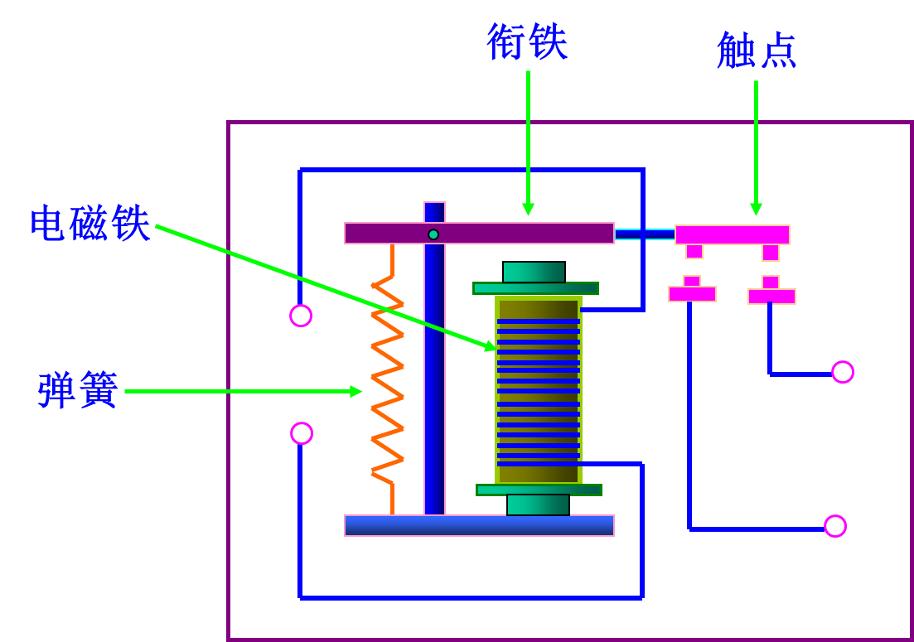
2、实质：由电磁铁控制工作电路的通断的开关。
3、工作原理
电磁铁通电时，把衔铁吸下来，将工作电路的触点接通，工作电路构成通路，开始工作；电磁铁断电时失去磁性，弹簧把衔铁拉起来，切断工作电路，停止工作。
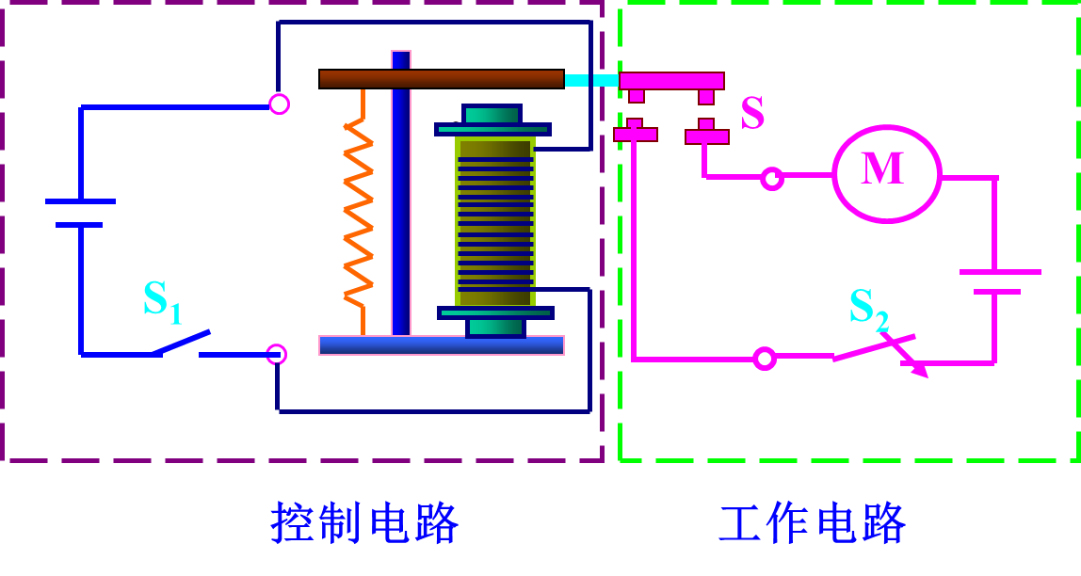
4、应用
①、低压电路控制高压电路，降低工作危险；
②、远距离控制电路，远离危险场地，比如爆炸现场；
③、自动控制，实现自动化。
例1 （2018•江西）消防应急灯在没有停电时，灯是熄灭的；停电时，标有“36V”字样的两盏灯就会正常发光。如图所示的电路中符合要求的是（ ）
A．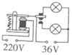 B．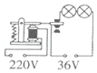
C．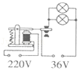 D．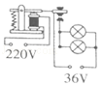
【答案】C
【解析】
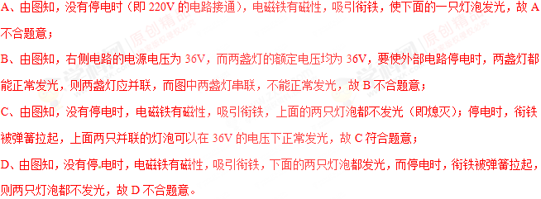
例2 （2018•宁夏）如图所示是一种水位自动报警器工作原理图。由于一般的水都能导电，当水位升高到金属块B处时，下列判断正确的是__________，选择理由_____________________________________。
A．绿灯亮，螺线管上端是S极
B．红灯亮，螺线管上端是S极
C．绿灯亮，螺线管上端是N极
D．红灯亮，螺线管上端是N极

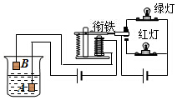
【答案】
D；当水位升高到金属块B处时，电磁铁所在的控制电路接通，电磁铁具有了磁性，吸引衔铁向下运动，触点将红灯与电源接面，所以红灯亮；根据安培定则（右手螺旋定则）判断出电磁铁上端为N极。
【解析】

